**نام اسکریپت : جوملا (joomla)**

**نسخه اسکریپت : 3.6.5**

**نام پلاگین : joomshopping**

**نسخه پلاگین پرداخت : 1.1**

**راهنمای نصب پلاگین :**

برای نصب پلاگین پرداخت joomshoping مراحل زیر را انجام دهید.

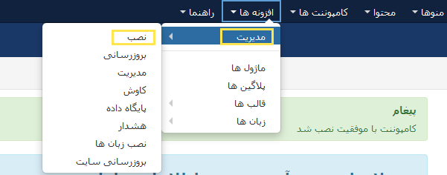1 . ابتدا از هدر مدیریت به بخش افزونه ها رفته و بر روی مدیریت و سپس نصب کلیک نمایید.

2.در صفحه باز شده بر روی آپلود فایل بسته کلیک نموده و فایل مورد نظر را آپلود و نصب نمایید.

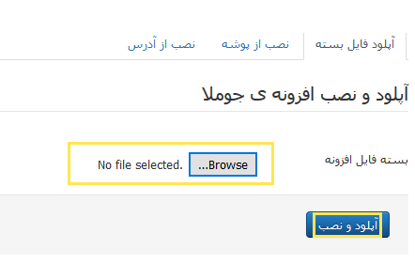

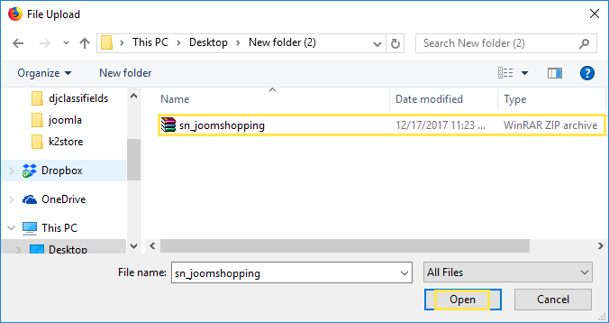

3. از منوی هدر مدیریت به بخش کامپوننت ها و joomshopping رفته و سپس بر روی optionsکلیک نمایید.

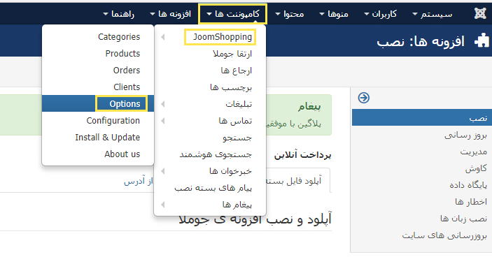

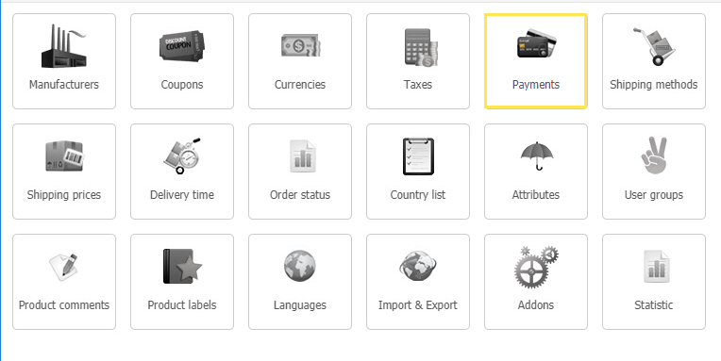 4 .در صفحه باز شده بر روی Payments کلیک نمایید.

5 . اکنون در این صفحه بر روی عنوان sn کلیک نمایید.

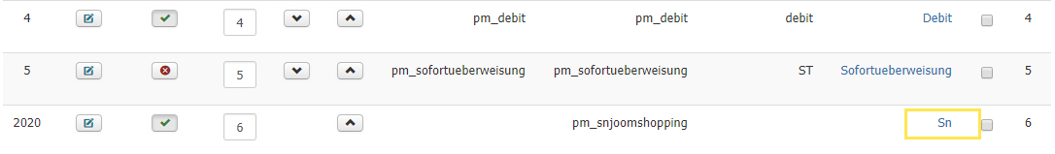 6 . در تب General تیک قسمت Published باید در حالت فعال قرار داشته باشد. عنوان فارسی و انگلیسی را به دلخواه تغییر دهید و در سپس ذخیره نمایید.

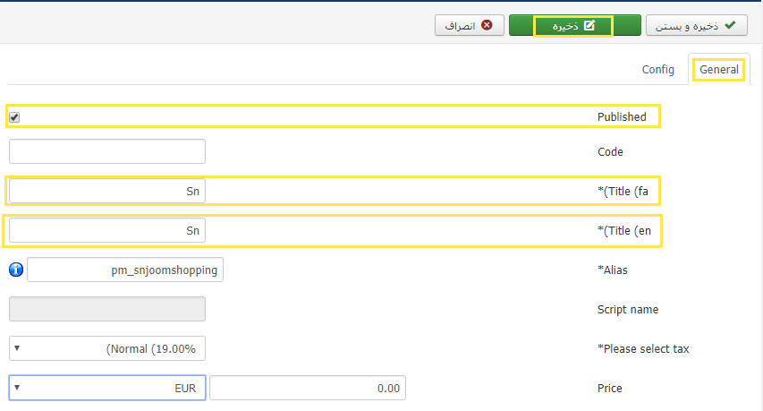

6 . در تب Config فیلد ها را به صورت زیر تکمیل نمایید.

- پین درگاه : API دریافتی را در این قسمت وارد نمایید. (1)

- واحد پول سایت : می توانید واحد پولی که در سایت استفاده کرده اید را انتخاب نمایید.(2)

-ارسال اطلاعات پرداخت کننده : می توانید با فعال نمودن این قسمت ،پرداخت کننده اطلاعات خود را وارد نماید .(3)

در اخر بر روی ذخیره کلیک نمایید.(4)

